KOLO HODNOT

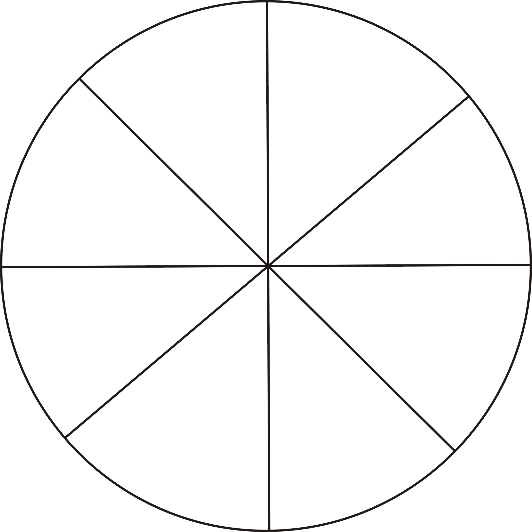
Sem napiš, co potřebuješ
Sem napiš, co potřebuješ
Sem napiš, co potřebuješ
Sem napiš, co potřebuješ
Sem napiš, co potřebuješ
Sem napiš, co potřebuješ
Sem napiš, co potřebuješ
Sem napiš, co potřebuješ

